恆毅中學114學年度第1學期【10月】導師會報資料
時間：114.9.22（星期一） AM：09：00~11:50 地點：忠孝西第一會議室
秘書室報告：
- 9/26（五）晚上6:30分，辦理114學年度家長會會員代表大會，地點：忠孝三樓-艾瑪塢會議室，感謝導師協助新學年會員招募活動。
- 67周年校慶-傑出校友遴選推薦活動已經開跑，誠摯邀請全校同仁踴躍支持傑出校友參加遴選，讓我們一同看見各行各業校友們所獲得的卓越成就，歡迎將此訊息轉傳給恆毅的好朋友。受理推薦至114/10/15日截止。

教務處報告：
（教務主任）:

（教學組）:
- 請大家務必照課程計畫進行授課，尤其任課國中校訂選修（彈性課程）教師務必依教學正常化方針依照課程計畫進行授課，並留意教學日誌進度內容是否正確再簽名。並且請勿使用蓋章的方式以符合教育局規範。
- 請本土語任課教師、高中多元選修教師務必於課前自行（不可請學生）至教學組拿取教學日誌，親自填寫清楚後當天下班前自行交回教學組，事涉學生出席情形掌握及鐘點費發放，煩請惠予協助。
- 10/8-9為第一次期中考，當天請各班依學務處指引進行放學。
- 10/13-14為高一公民訓練，相關課務請相關人員及帶班導師填寫「各處室活動申請教學組協助課務調整單」交待課務以利調整。
- 10/20-21為國三、高二直升班探索教育，相關課務請相關人員及帶班導師填寫「各處室活動申請教學組協助課務調整單」交待課務以利調整。
- 114-1高中高一個體勞動權益感謝社會科老師協助進班，實施日期為10/31-11/7，相關課務調整詳見調代課大表及每周課表。
（註冊組）:
- 113學年度學習歷程勾選制9/15截止，後續會於9/17~9/22進行提交中央資料庫及收訖確認。(註冊組)
- 優歷學習歷程模組高一各班級導師教育訓練(9/8~9/26)。(註冊組)
（設備組）:
- 設備組將進行各年級的段考讀卡，請老師提醒學生若畫太淺導致讀卡成績有落差，請同學作答時，使用2B鉛筆，答案格要塗畫且塗到答案格看不到字樣。
- 教科書輔助材料本學期訂購至第一次段考止，請各位老師提早規劃訂購。
- 新北市公私立國民中小學辦理114學年度第1學期原住民、低收入戶及身心障礙戶學生教科書補助於9/26日前送至區務辦理公補助。
（實研組）:
- 第一次期中考將於10/8(三)、10/9(四)進行。請監考教師準時至教務處領取考卷進行監考，本次監考表將在考前透過雲端硬碟共享檔案整合段考期間的調代課資料，還請各位同仁記得上線查閱。後續若老師需協助缺考補考又選擇重新命題，請務必在於10/14(二)之前繳交。
- 10/20(一)、10/21(二)辦理114-1國三及高二直升班探索教育活動，請國三智、義、勇及高二智、義，這五班的任課老師記得上線確認這兩天的課表。
- 10/27(一)，將辦理114-1國中校內英語演講、作文競賽，請參賽同學記得準時報到。
- 10/29(三)-10/30(四)是114-1高三第二次模擬考，請高三任課老師按照當天的課表搭配考程時間表，準時進行監試。

輔導處報告：
- 1. 9月30日（二）8：00-9：00辦理大學特殊選才升學講座，講師：大碩青年關懷基金會衛彬諮詢師。
- 114學年度第一學期高三升學輔導課程從10月開始授課，授課教師：張令宜組長，各月主題如下：

時程 | 主題 | 內容
114 年 10 月 | 繁星推薦 | 校內推薦比序及校外分發流程說明(2班)

時程 | 主題 | 內容
114 年 10 月 | 學系探索 | 大學多元入學網路資源應用(7班)
114 年 11 月 | 學系探索 | 大學學系探索量表線上施測與測驗解釋 (7班)
114 年 12 月 | 申請入學 | 申請入學第二階段準備說明(7班)

- 10月20日（一）11：40-12：20辦理南亞技術學院ROTC大學儲備軍官訓練團高三導師說明會。
- 10月21日（二）8：00-8：50高一高二進行ewant第1次自主學習，請導師協助督導。
- 規劃聯繫11月28日（五）下午高二大學參訪。
- 特殊選才學生升學輔導（書面資料與模擬面試）。

總務處報告：
- 暑期學藝活動費截至9月8日止未繳費人數：國二愛1人、國二善1人、高一信1人、高二節2人、高三信1人，共計6人。
- 學雜費至9月18日止未繳費人數：國一智5人、國一義6人、國一勇4人、國一節8人、國一信3人、國一望9人、國一愛9人、國一真5人、國一善7人、國一美8人、國二智14人、國二義7人、國二勇10人、國二節7人、國二信4人、國二望9人、國二愛15人、國二真11人、國二善10人、國二美11人、國二聖7人、國三智3人、國三義5人、國三勇5人、國三節7人、國三信5人、國三望6人、國三愛3人、國三真9人、高一智7人、高一義10人、高一勇6人、高一節12人、高一信10人、高一望 13人、高二智10人、高二義7人、高二勇12人、高二節17人、高二信12人、高二望13人、高二愛10人、高二真12人、高三智5人、高三義 9人、高三勇9人、高三節5人、高三信12人、高三望9人、高三愛14人，共計426人。
- 課業輔導至9月18日止未繳費人數：國一智6人、國一義7人、國一勇3人、國一節6人、國一信4人、國一望10人、國一愛8人、國一真5人、國一善5人、國一美8人、國二智12人、國二義7人、國二勇10人、國二節5人、國二信5人、國二望9人、國二愛15人、國二真11人、國二善9人、國二美9人、國二聖11人、國三智3人、國三義3人、國三勇5人、國三節7人、國三信7人、國三望6人、國三愛3人、國三真11人，共計210人。
- 請導師協助轉達學生如有制服需要協助送繡，每月1號及15號下午四點前拿至總務處並繳交費用(一件40元)，廠商會在星期五放學前將繡好的制服送回總務處。
- 為製作115年校園停車證請教職員工至GOOGLE共用表單(https://reurl.cc/pY2REx )確認汽機車資料是否有誤，如有誤植或缺漏請直接於共用表單上做修改與增減，並請於10/10(五)前協助確認完畢，以利製作校園停車證。

圖書館報告：
- 提醒國一各班導師將班上領取之共讀書籍設置班級書庫，期末將進行優良班級書庫評選。其餘年級各班可自由報名參加。書庫建置所需檔案之路徑為：https://reurl.cc/ZQGLj3。
- 近期將公告暑假閱讀心得寫作比賽優勝名單，將擇期於朝會時間頒獎。高中部獲獎同學將代表學校參加全國高中職閱讀心得寫作比賽。即日起至10月15日(三)，圖書館於午休時段在一樓自學教室提供閱讀心得與小論文寫作比賽之賽前指導，並開立到館與離館時間證明單。
- 全國高中職閱讀心得寫作比賽截止日期為114.10.10(五)中午12:00；小論文寫作比賽截止日期為114.10.15(三)中午12:00。
- 9月26日、10月17日(五)07:30–07:50，進行高(國)中一、二年級晨讀活動。
- 高(國)中一、二年級第一次班級讀書會時間為9月26日(五)13:00–14:50；成果報告書繳交截止日為10月27日(一)。讀書會進度表及相關說明，請參考檔案：https://reurl.cc/VWaa7y 。讀書會形式以教室內討論與分享為主。
- 相關表單請參考圖書館雲端資料庫，路徑：https://reurl.cc/ZQGLj3 。
- 10月22日(三)進行「個人晨讀筆記」(請導師先篩選優良作品，期末圖書館將頒獎個人獎勵)及「班級讀報心得」(只收全班彙整作品，期末圖書館將頒獎班級獎勵)評選；各班自由繳交參加。
- 第37期《恆聲毅趣》校園刊物編輯中。
- 按本校自主學習計畫，敬請高中部導師提醒各班學生依時完成自主學習計畫之申請書、計畫書並進行審核。(各項附件及範本請參考雲端資料庫：https://reurl.cc/XWnXae )
- 目前有三把圖書館愛心傘已借出一個月未歸還，請導師協助詢問及提醒同學盡速歸還。愛心傘僅供校內遇驟雨之臨時使用，請勿攜帶回家。
- 十月份將公告校慶書展事宜，並辦理各班參觀時段登記，相關計畫將另行公布。
- 圖書館將辦理新書與館藏圖書採購，教職員工生皆可推薦好書，圖書館將適時辦理採購。

生命教育組報告：
- 114學年國一新生生命探索日活動，已於上週全數完成，感謝活動期間老師們的協助宣導及督導、陪伴學習及行政單位的全程協助，期許讓學生能在探索日活動中所獲得自我成長的體驗，能有能力及勇敢去面對未來學習階段的挑戰。
- 高一新生祈福禮，已於9/16上午8:00及9/19下午15:00順利完成，感謝老師協助及同學們的參與。
- 本學期「高國中教友聚會」已排定安排每月(共四次)聚會(9/19、10/16、11/7、元/6)，第一次已於9/19(五)開始，聚會時間:午休12:25~13:00，聚會地點:忠孝三樓生命教育中心，敬請允許學生參加。
- 明日9/23(二)將舉行「天主教台北總教區小學、中學及專科校長會議」，會議時間:上午9:00報到，上午9:30~13:30；地點：愛瑪塢會議室。

學務處報告：
（學務主任）:
- 感謝全校教職員工伙伴協力完成親師懇談會活動，補休時數接續已移請人事室協助核發，接續再請導師提供各班簽到表、購置餐飲發票或收據及家長意見回饋單於本週送至訓育組彙整。
- 本周開始補充教育二、三節課程，請各班導師提醒家長留意安排接送及離校規劃，如需請假務必依規定完成請假程序後始可離校。
- 學務主任於9月25日(四)~ 9月26日(五) 參加全國學務主任會議。
- 學務處接續規劃寒假國內外交流營隊，預計10月份開始報名。
- 請高國一導師提醒期中考兩日為16:15分流放學。
- 再次宣導同學因不當使用網路(發表不實言論、傳送及索取不雅照)而有觸法之虞。請全校教職員 提醒同學，網路雖然帶來很多便利性，但也可能因一時不查而使對方和自己觸法，因此在使用網路時，得隨時留意動機和言詞，勿為自己和他人帶來麻煩。

（訓育組）:
- 高中就學貸款：114學年度第一學期共計11名學生進行申辦，接續將資料送交財政中心進行家庭所得查調作業，感謝導師協助提醒與關心，結果預定於10底公告，屆時將再通知學生補繳費用。
- 全國美展：感謝導師鼓勵學生踴躍參加，更感謝張莉君、陳明哲老師協助指導校內評選作業，今年參賽作品數共有29件，期待有好的成績表現，訓育組將於9月30日親送參賽作品參加西區市賽。
- 高中週記、國中聯絡簿抽查：114學年度第一學期第一次將於10月30日（星期四）辦理，國中聯絡簿將抽查1-8週，高一、二抽查4篇（至多得含讀報心得1篇）、高三抽查3篇（至多得含讀報心得1篇）。
- 67周年校慶主題標語：為慶祝本校67周年校慶，特舉辦主題標語(Slogan)甄選活動，以作為校慶活動的精神象徵，凝聚向心力，並廣泛應用於校慶文宣及活動，以達到宣傳之目的，徵稿截止日期為 114 年 10 月 17 日（星期五）止。獎勵方式：優選 1 名，獲頒禮券 2,000 元、 佳作 2 名，獲頒禮券500元）。
- 67周年校慶第十八屆校園星光才藝歌唱比賽：
- 預賽 10 月17 日(星期五)下午15：00～17：30 止。
報名表自即日起至10年3日(星期五)中午12時止，相關辦法已經發放至各班，請高、國一、二各班請導師協助推薦一名（組）同學參賽，其餘年級自由參賽。
- 決賽時間：114 年11 月14 日(星期五)下午13：00～14：50 止。
- 10月份高、國三畢業紀念冊製作流程時間表：
事 項 | 日 期 | 備 註
沙龍照 | 10月16日至10月17日 | 室內或室外學生與有意願拍照師長
第二次  編輯指導課程 | 9月26日 | 12：25～14：00 （第二電腦教室）

- 學生教室佈置比賽：優良班級名單：謝謝導師用心班級經營，美化教室學習環境、塑造教育境教功能，擇日安排於朝會表揚。敬請班級導師簽請熱心幫忙佈置學生予以嘉獎。
學 生 教 室 佈 置 比 賽 優 良 班 級【本表依班序排列】
組別 | 優良班級 |  | 組別 | 優良班級 |  | 組別 | 優良班級
高三 | 高三智 | 徐文彩 | 高二 | 高二信 | 陳麗卿 | 高一 | 高一義 | 陶慧君
高三 | 高三勇 | 朱家賢 | 高二 | 高二望 | 陳政宏 | 高一 | 高一智 | 陳伯年
高三 |  |  | 高二 | 高二智 | 楊濟銘 | 高一
組別 | 優良班級 |  | 組別 | 優良班級 |  | 組別 | 優良班級
國三 | 國三義 | 馮台筠 | 國二 | 國二望 | 王韻涵 | 國一 | 國一義 | 吳蓁庭
國三 | 國三智 | 洪明秋 | 國二 | 國二節 | 戴玎伊 | 國一 | 國一望 | 張文潔
國三 | 國三節 | 劉人儀 | 國二 | 國二美 | 楊瑩華 | 國一 | 國一善 | 吳芷欣
國三 |  |  | 國二 | 國二義 | 李冠臻 | 國一 | 國一勇 | 李幸育
☆高一二班增加一組獲獎班級；國一、國二各給予4組獲獎班級。
- 高一公民訓練：10月13日（星期一）及14日（星期二）辦理，請家長簽立同意書回條統一由班導師收取後並於 114 年 9 月29 日（星期一）12：00 前繳交至學務處訓育組。10月3日（星期五）12：00～將召開導師行前會議；10月7日（星期二）7：30～9：00召開學生行前會議並發放迷彩服，請任課教師隨班。
- 電子聯絡簿：請參閱電子郵件說明，若導師確定將使用電子聯絡簿請點選連結填寫表單：https://forms.gle/A2XjGT8WGp2ri9kQ9
（生輔組）:
      - 10月1日(週三)為10月份服裝儀容檢查日(週)，由導師先行初檢並於10月3日(週五)前繳交生教組彙整，請同學務必依據本校服裝儀容規定實施個人服儀檢整。
      - 預計10月7日(二)朝會後辦理67屆糾察交接典禮，敬請校長出席主持，參加人員計有高三糾察幹部、高二接任糾察幹部·高二卸任糾察代表、高一糾察代表。
      - 預計第一次段考後10月23日(四)午間召開114-1第1次獎懲會議，請獎懲委員依會議通知期程出席與會，另請導師協助提醒同學潔身自愛，切勿違反相關規定。
（體衛組）:
      - 10月17日星期五下午辦理體育競賽。高三:全場籃球賽、高二:8人制排球賽、高一國三國二大隊接力賽、國一跳繩接力賽。
      - 10月18日至11月2日辦理上學期新生攀岩活動。
      - 10月22日星期三早自習7點30分開始，國一智、義、勇、節、信5班進行愛滋防治宣導由世界婦女會講師入班宣導。
      - 10月29日星期三早自習7點30分開始，國一望、愛、真、善、美5班進行愛滋防治宣導由世界婦女會講師入班宣導。
      - 國二人類乳突病毒疫苗(HPV)接種9/25(四)下午13:20，請各班依照排定時間準時抵達若石樓B1會議廳，由班長整隊帶班前往；未接種同學請留在教室由任課老師管理。
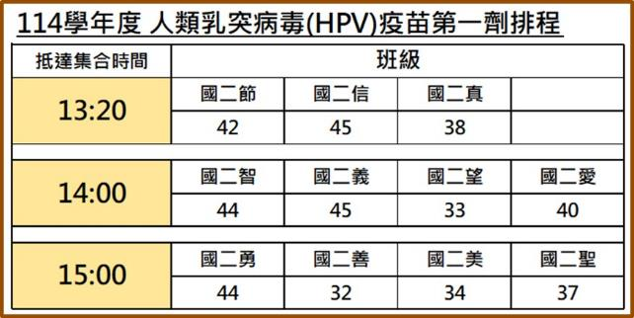

附件一：


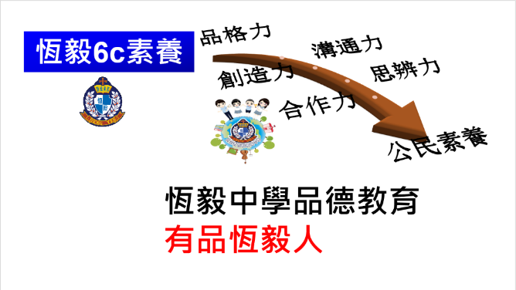

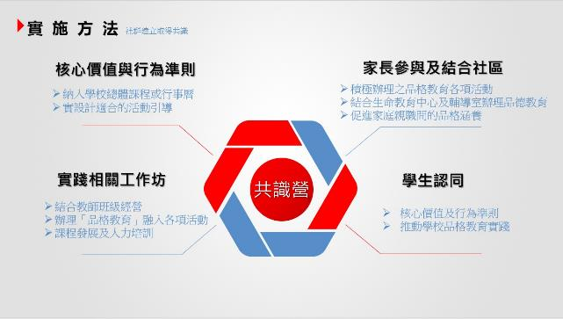

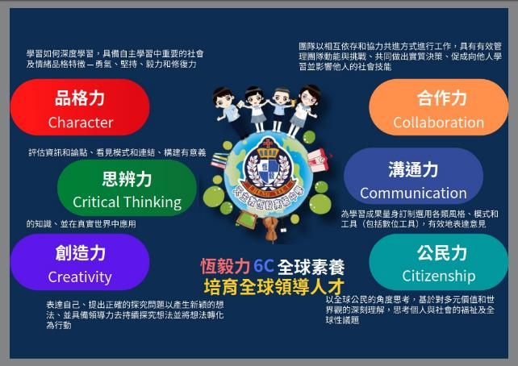

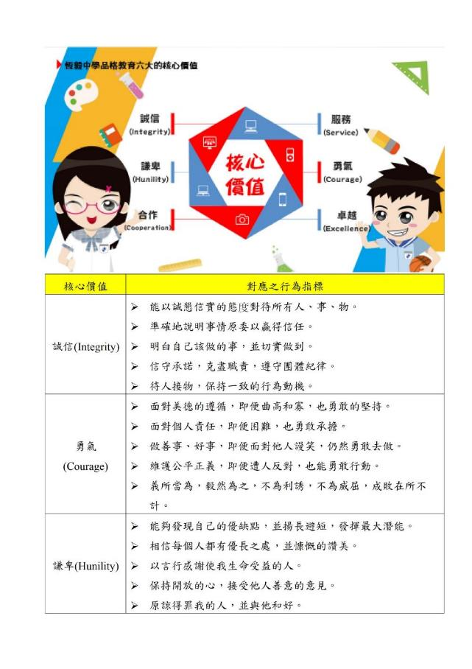
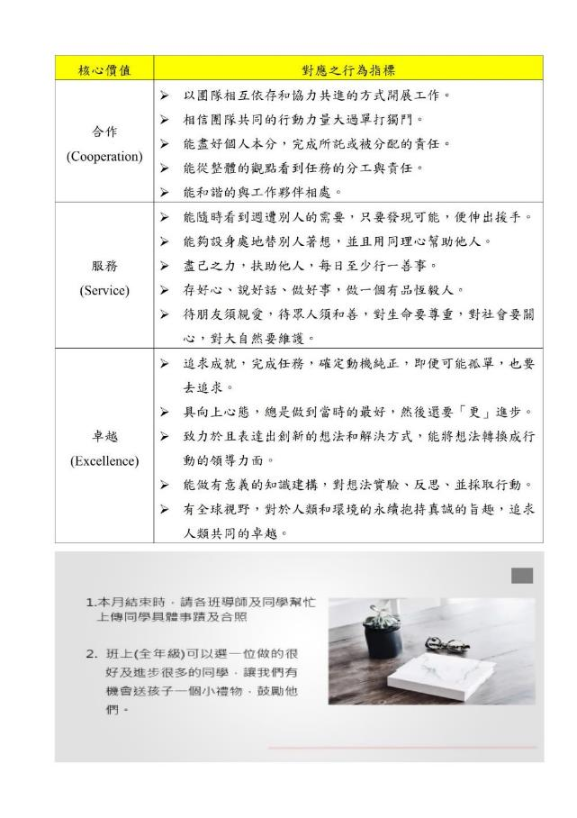

會議照片
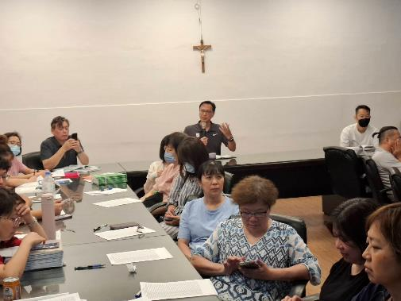
校長主持會議
總務處報告
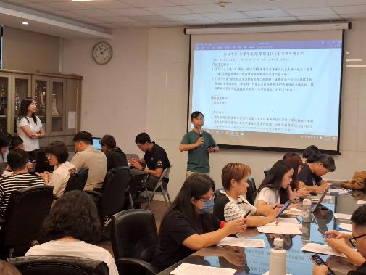
秘書室報告
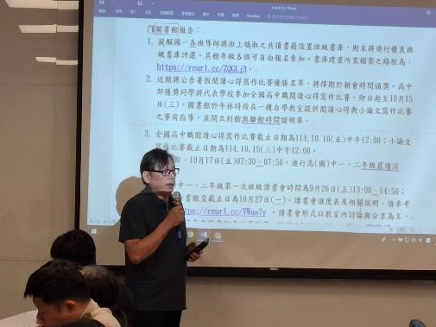
圖書館報告

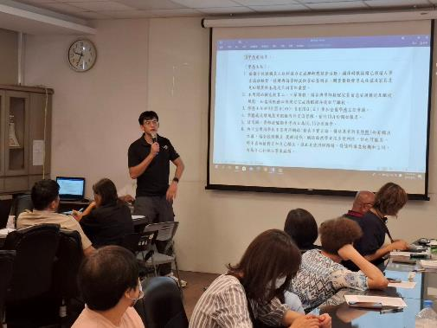
學務處報告
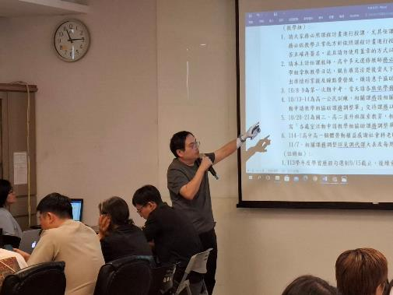
教學組報告

